UNIVERSIDADE TECNOLÓGICA FEDERAL DO PARANÁ

dePARTAMENTO ACADÊMICO DE ELETROTÉCNICA

SISTEMAS DIGITAIS

ALEXANDRE CARNEIRO DE QUADROS

WALGREEN KICHEZE OLIVEIRA DE MELO

disciplina: sistemas digitais

CURITIBA - PR

2019

AlExandre carneiro de quadros

walgreen KICHEZE OLIVEIRA DE melo

LIXEIRa automática com servo motor e sensor ultrassônico

Trabalho apresentado à Disciplina Sistemas Digitais da grade curricular do Curso Superior de Tecnologia em Automação Industrial do Departamento Acadêmico de Eletrotécinica da Universidade Tecnológica Federal do Paraná, como requisito parcial para Aprovação da Disciplina.

Profa. Dra. Mariana Furucho

CURITIBA - PR

2019

sumário

1 introdução 6

2 FUNDAMENTAÇÃO TEÓRICA 7

2.1 FUNCIONAMENTO DOS SENSORES ultrassônicos 7

2.2 TIPOS DE SENSORES ultrassônicos 8

3 PROCEDIMENTOS 9

3.1 Circuito Lógico Digital de Controle 9

3.2 Código de Fonte 10

4 CONCLUSÃO 14

REFERÊNCIAS 16

2. introdução

Semelhante ao sonar dos morcegos, o sistema do sensor ultrassônico funciona tem como princípio de funcionamento a emissão de uma onda sonora de alta frequência. O objeto a ser detectado (que é capaz de refletir essa onda) resulta em um eco, que é convertido em sinais elétricos. A detecção desse eco depende da intensidade e da distância entre o objeto e o sensor.

É a partir disso que se sabe se o objeto está dentro dos parâmetros estabelecidos, ou mesmo se está no local para o sensor identificá-lo.

Na prática, isso significa que por meio do sensor ultrassônico, é possível, por exemplo: registrar a posição dos objetos, realizar a medição de distância ou o registro de meios sólidos, em pó ou líquido, medir níveis, contar objetos, medir o diâmetro de bobinas, entre outros.

1. FUNDAMENTAÇÃO TEÓRICA

## FUNCIONAMENTO DOS SENSORES ultrassônicos

O princípio de operação dos sensores ultrassônicos é exatamente o mesmo do sonar, usado pelo morcego para detectar objetos e presas em seu vôo cego.

Conforme mostra a figura 1, o pequeno comprimento de onda das vibrações ultrassônicas faz com que elas reflitam em pequenos objetos, podendo ser captadas por um sensor colocado em posição apropriada.

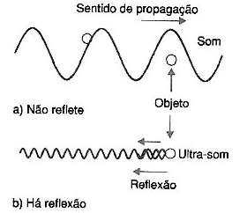

Figura 1. Representação de propagação de ondas.

O comprimento de onda usado e portanto a freqüência são muito importantes nesse tipo de sensor, pois ele determina as dimensões mínimas do objeto que pode ser detectado.

De fato, conforme mostra a figura 2, só ocorre reflexão em intensidade suficiente para se obter um bom sinal, quando o objeto tem dimensões que se aproximam do comprimento de onda do sinal, ou seja, maior.

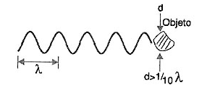

Figura 2. Comprimento de onda tem que ser menor que o objeto para haver reflexão.

## TIPOS DE SENSORES ultrassônicos

O tipo de sensor usado depende do que se deseja detectar. Assim, os objetos podem ser classificados em três categorias, conforme a reflexão dos ultrassons que proporcionam:

1. Superfícies planas como fluídos, caixas, folhas ou placas de plástico ou papel, vidros etc.
2. Objetos cilíndricos como latas, garrafas, canos e o corpo humano.
3. Pós e grãos como minerais, cereais, areia, plásticos em pó etc.
4. PROCEDIMENTOS

A baixo encontra-se o desenvolvimento e projeto do protótipo da lixeira proposta neste trabalho. A seguir apresenta-se o projeto do circuito lógico e fotos do protótipo montado.

## Circuito Lógico Digital de Controle

Para o controle da lixeira, foi utilizado o microcontrolador Arduino, que ao receber um estímulo no sensor de ultrassom, aciona o servo motor abrindo e fechando a tampa da lixeira. O esquema lógico digital do sistema de controle é apresentado na Figura a seguir:

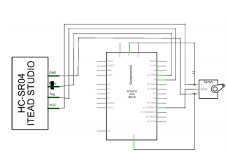

Figura 3. Circuito digital de controle.

O esquema de montagem do circuito digital apresentado na Figura 3 utilizando os componentes eletrônicos e a placa Arduino é ilustrada na Figura 4 a seguir.

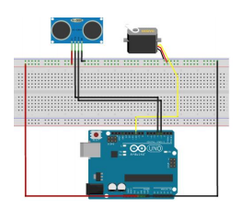

Figura 4. Esquema de ligação dos componentes eletrônicos com o Arduino.

## Código de Fonte

O código desenvolvido em Arduino para controle da lixeira é apresentado a seguir:

#include <NewPing.h>

#include <Servo.h>

#define TRIGGER_PIN 12 // Arduino pin tied to trigger pin on the ultrasonic sensor.

#define ECHO_PIN 11 // Arduino pin tied to echo pin on the ultrasonic sensor.

#define MAX_DISTANCE 200 // Maximum distance we want to ping for (in centimeters). Maximum sensor distance is rated at 400-500cm.

//representa o sonar

NewPing sonar(TRIGGER_PIN, ECHO_PIN, MAX_DISTANCE); // NewPing setup of pins and maximum distance.

//representa o servo

Servo myservo; // create servo object to control a servo

//armazena o estado da aplicacao

int state = 0; //0= leitura, 1=lendo, 2= abrindo, 3= mantendo aberto, 4= fechando

//guardo as leituras de marcos de tempo

unsigned long firstRead;

//abre a lixeira

void openTrash () {

myservo.write(105);

delay(500) ;

}

//fecha a lixeira devagar

void closeTrash () {

int i = 105;

for (i = 105; i< 177; i+=1) {

myservo.write(i);

delay(20);

}

}

void setup()

{

myservo.attach(14); //analog pin 0

Serial.begin(9600);

myservo.write(176); //fecha a lixeira

}

void loop()

{

unsigned int uS = sonar.ping(); // Send ping, get ping time in microseconds (uS).

//calcula os CMs do sonar

unsigned int cm = uS / US_ROUNDTRIP_CM;

//se for 0, a medida nao eh valida e jogamos para o infinito

if (cm==0)

cm = 1000;

//estado 0. Leu medicao > 10 cm

if (state == 0) {

if (cm < 10) {

firstRead = millis ();

state = 1;

}

} else //estado 1. se continuar lendo a medicao por meio segundo, manda pro proximo estado //senao volta pro estado inicial

if (state == 1) {

if (cm > 10) {

state = 0;

} else {

unsigned long now = millis();

if (now - firstRead > 500) {

state = 2;

}

}

} else

//estado 2. abre a lixeira e inicia o marco para calcular

//o tempo de fechamento 1seg, e passa para o proximo estado

if (state == 2) {

openTrash ();

firstRead = millis ();

state = 3;

} else

//estado 3. Se a mao continuar a menos de 10cm, zerar o marco

//se jah passou 1seg do marco, entao vai para o estado 4 de fechamento

if (state == 3) {

if (cm < 10)

firstRead = millis ();

unsigned long now = millis();

if (now - firstRead > 1000) {

state = 4;

}

} else

//fecha o lixo

if (state == 4) {

closeTrash ();

state = 0;

}

}

1. CONCLUSÃO

Após realizar a montagem do circuito projetado nas Figuras 3 e 4, e carregar o código descrito anteriormente o protótipo foi finalizado. E nesta seção apresentam-se fotos do protótipo concluído. As Figuras 5 e 6 Ilustram o protótipo:

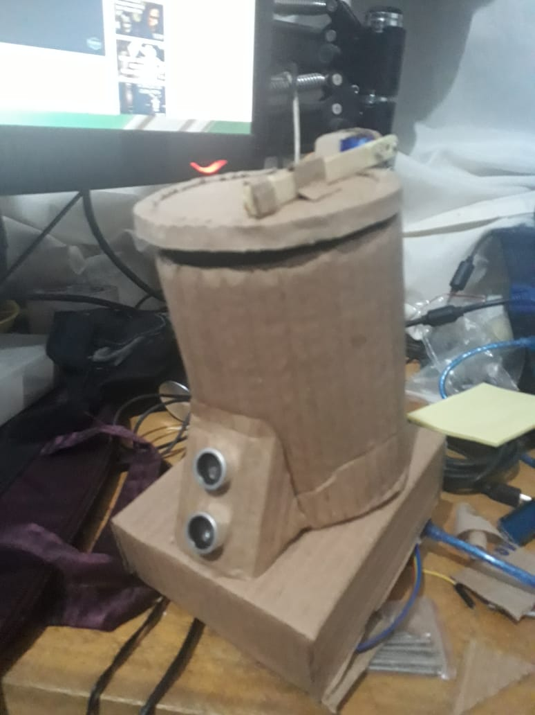

Figura 5. Visão frontal

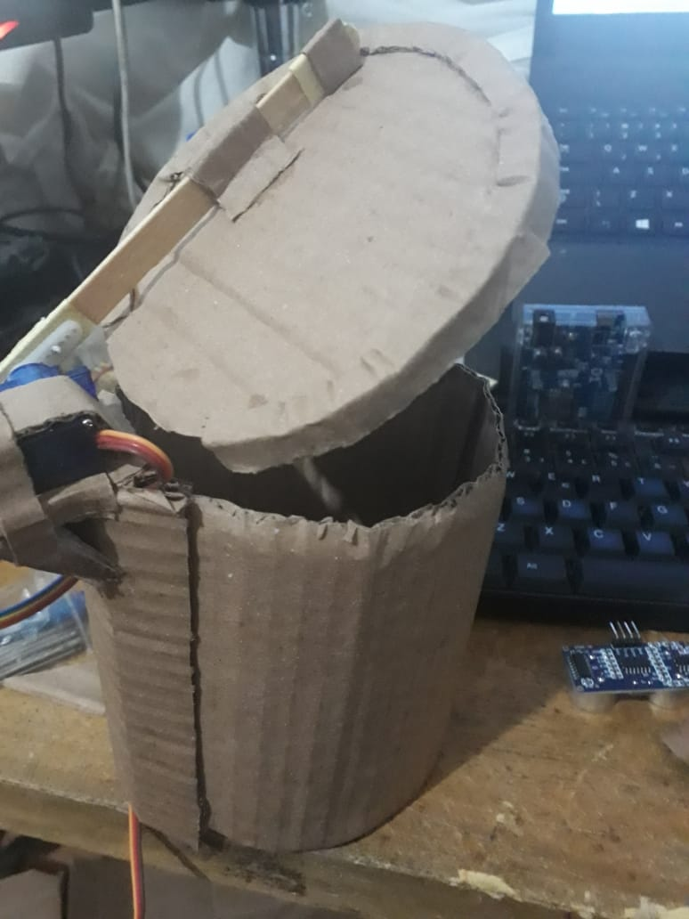

Figura 6. Visão traseira

Quanto a sua funcionalidade, obteve-se um resultado satisfatório, pois o protótipo final atende à todos os requisitos pensados inicialmente. Este protótipo pode ser utilizado , por exemplo, por pessoas com deficiência motora, que não conseguem acionar o pedal para abertura, ou até mesmo levantar a tampa com a própria mão. Desta forma, pode-se destacar que este projeto tem muito a contribuir com a sociedade e com a comunidade.

# REFERÊNCIAS

AMORIN, A. D. Arduino, uma visão geral, Apostila, 2011.

[Como funcionam os sensores ultrassônicos (ART691)](https://www.newtoncbraga.com.br/index.php/como-funciona/5273-art691). Disponível em:<<https://www.newtoncbraga.com.br/index.php/como-funciona/5273-art691>>.

SILVEIRA, J. A., Experimentos com o Arduino, São Paulo, 2014.